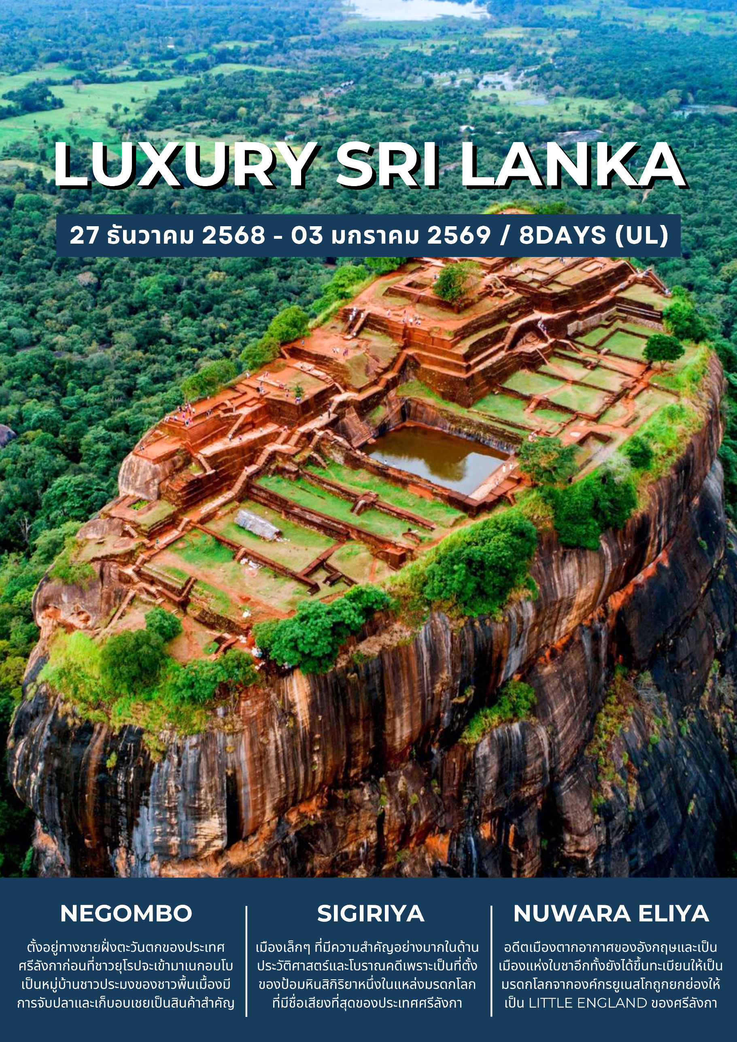

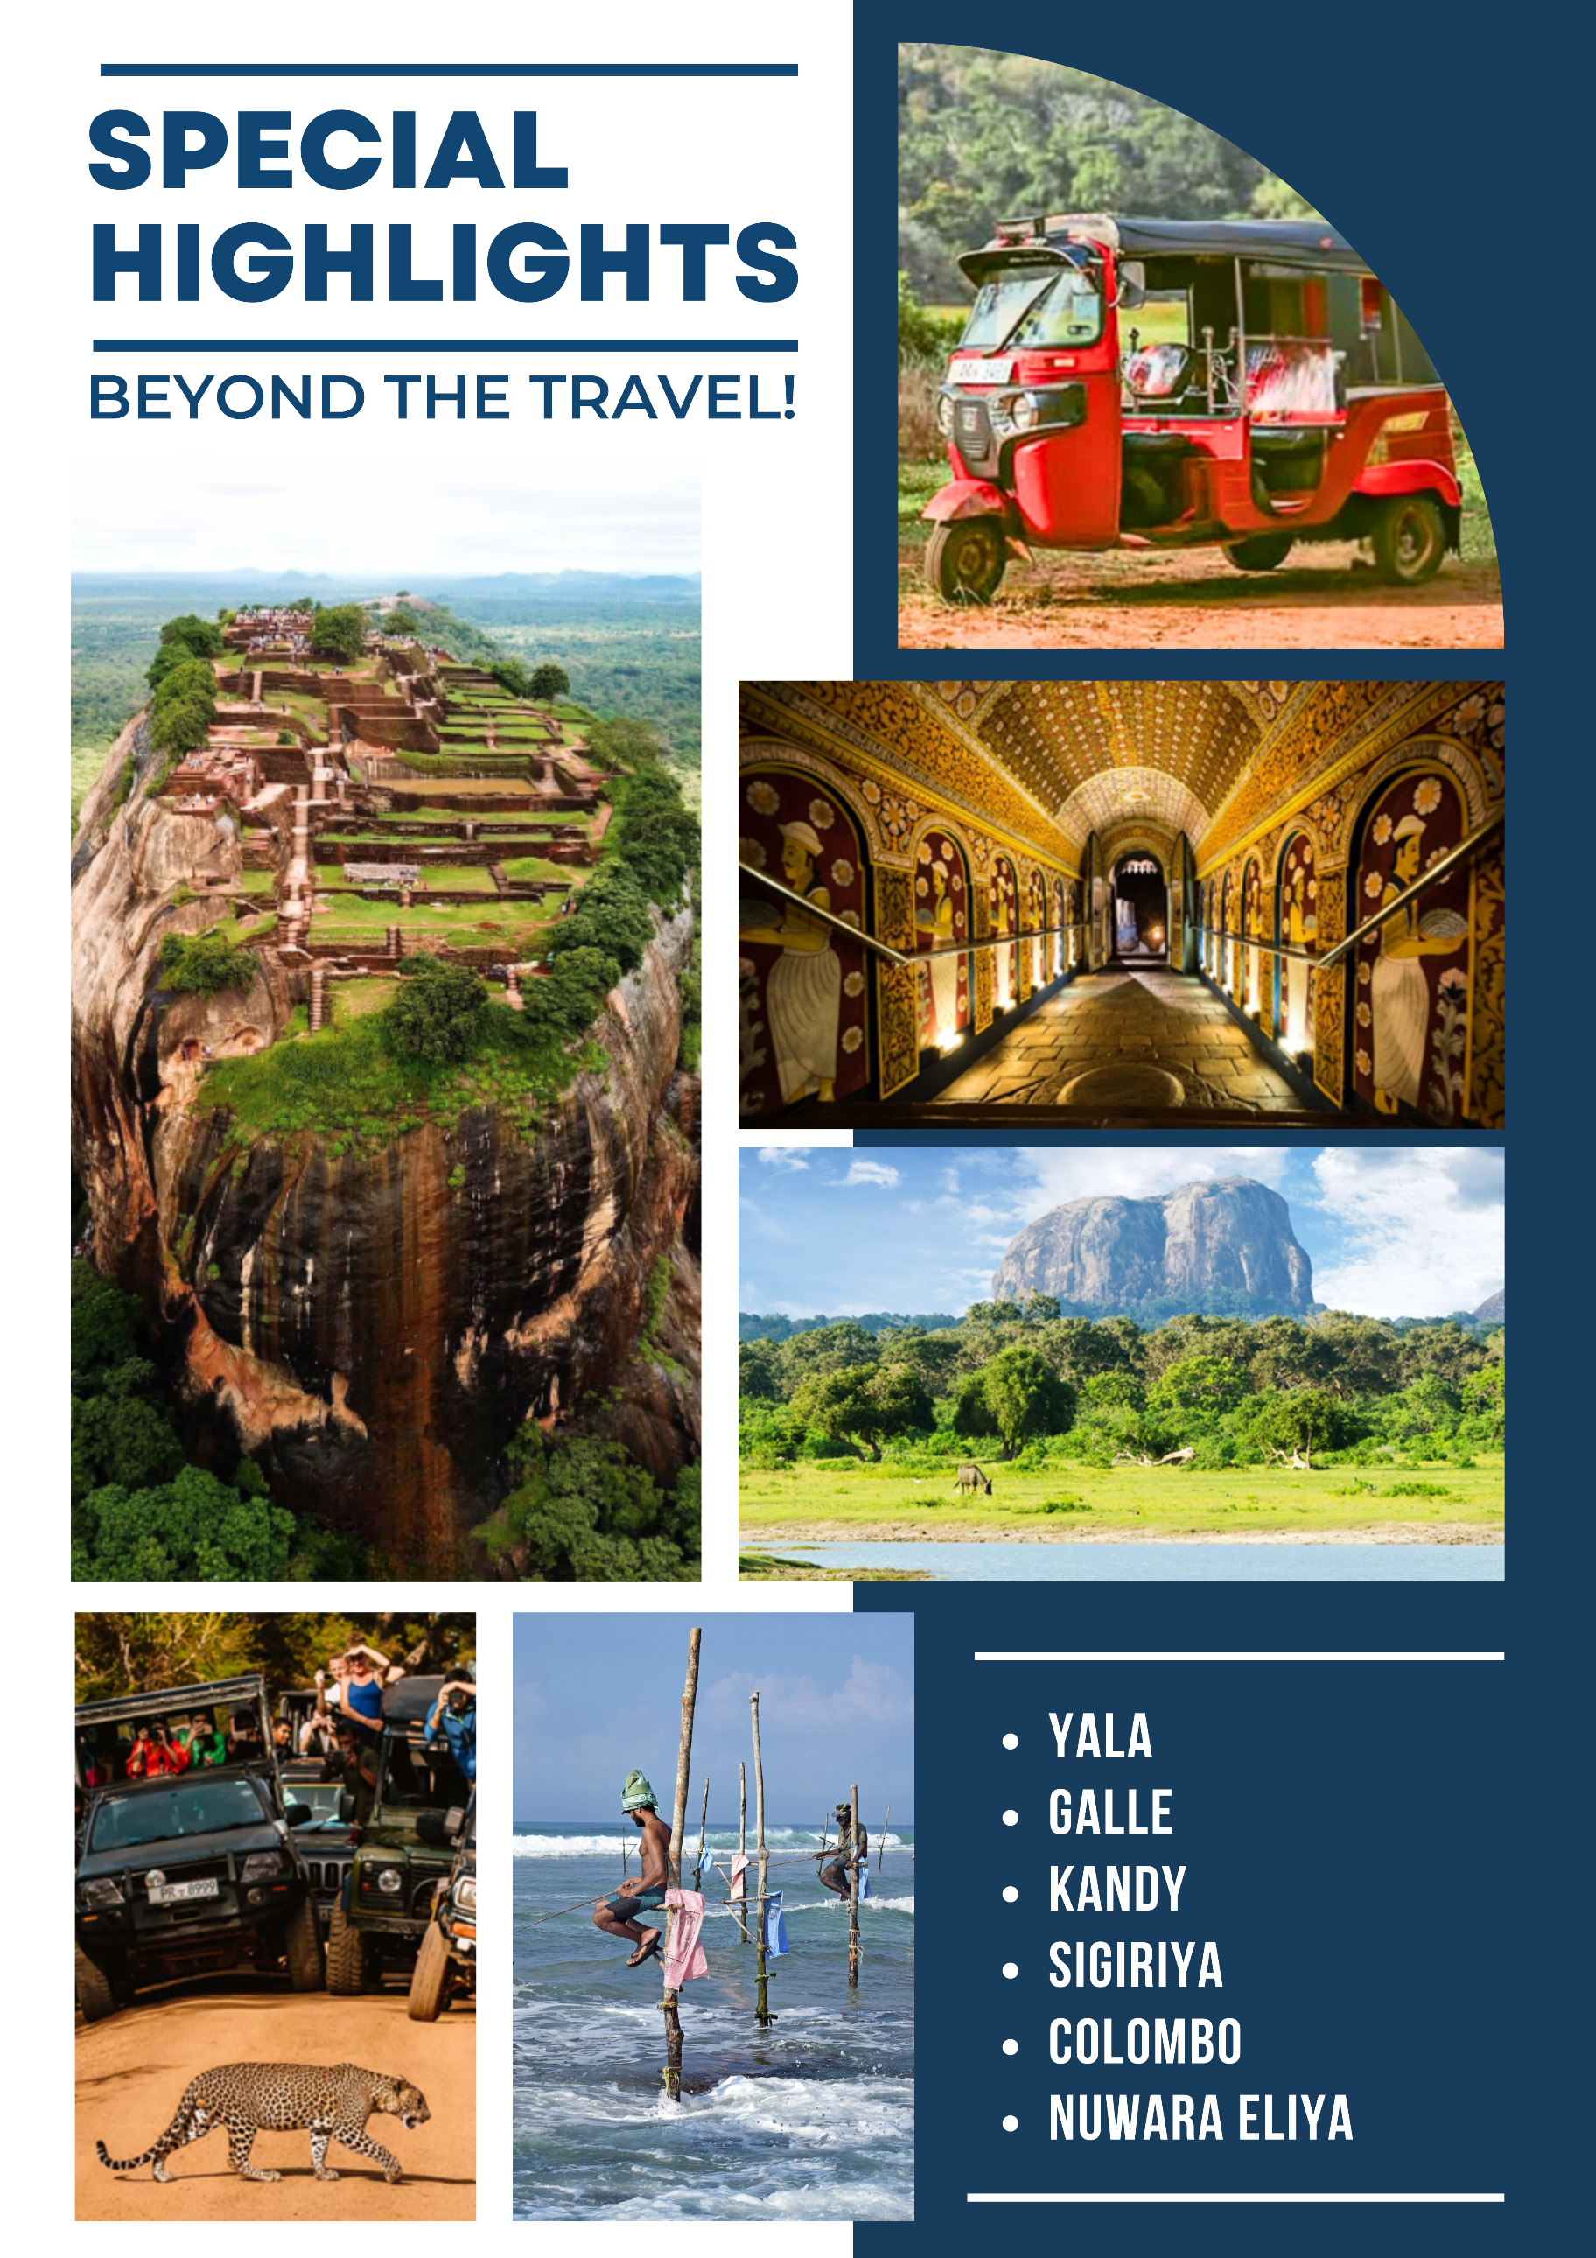

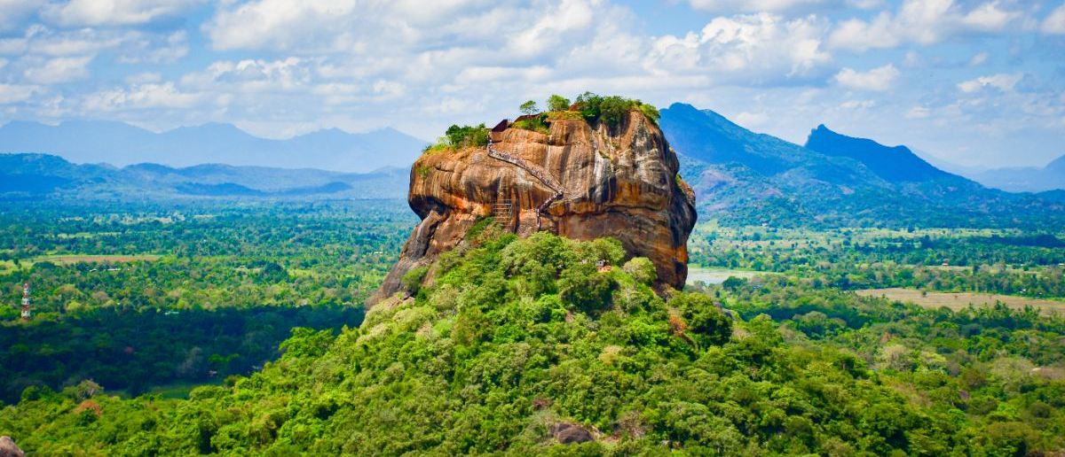

DAY 1
27 DEC 2025
กรุงเทพฯ – สนามบินสุวรรณภูมิ – ศรีลังกา – เนกอมโบ – กันดาลามา

05.00 น. คณะพบกันที่สนามบินสุวรรณภูมิ อาคารผู้โดยสารขาออก ชั้น 4 ทางเข้าที่ 8 แถว R เคาน์เตอร์ สายการบินศรีลังกาแอร์ไลน์ (UL) เจ้าหน้าที่จากบริษัทฯ คอยต้อนรับ และอำนวยความสะดวกให้ท่านก่อนขึ้นเครื่อง
09.00 น. นำท่านเดินทางสู่ สนามบินนานาชาติแบนดารานาอิเก (BANDARANAIKE INTERNATIONAL AIRPORT) เมืองโคลัมโบ ประเทศศรีลังกา โดยสายการบินศรีลังกาแอร์ไลน์ เที่ยวบินที่ UL 403
11.00 น. เดินทางถึง สนามบินนานาชาติแบนดารานาอิเก (BANDARANAIKE INTERNATIONAL AIRPORT) เมืองโคลัมโบ ประเทศศรีลังกา หลังผ่านพิธีการทางศุลกากรและตรวจคนเข้าเมืองแล้ว นำท่านเดินทางสู่ เมืองเนกอมโบ (NEGOMBO)
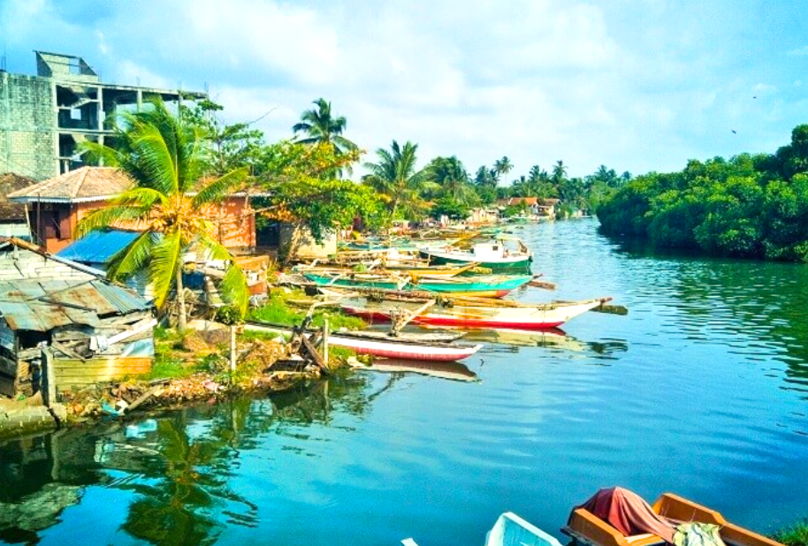
NEGOMBO
ตั้งอยู่ทางชายฝั่งตะวันตกของประเทศศรีลังกา ก่อนที่ชาวยุโรปจะเข้ามาในศรีลังกาเนกอมโบเป็นหมู่บ้านชาวประมงของชาวพื้นเมือง ซึ่งส่วนใหญ่เป็นชาวสิงหลและทมิฬ โดยมีการจับปลาและเก็บอบเชย ซึ่งเป็นสินค้าสำคัญของพื้นที่นี้ในอดีต ปัจจุบันเนกอมโบเป็นเมืองท่องเที่ยวที่มีชื่อเสียงด้วยชายหาดที่สวยงาม วิถีชีวิตชาวประมง และวัฒนธรรมที่ผสมผสานระหว่างยุโรปท้องถิ่น

จากนั้นนำท่านเยี่ยมชม เมืองเนกอมโบ (NEGOMBO) ที่ถูกขนานนามว่าเป็นลิตเติลโรมของประเทศ ศรีลังกา โดยท่านสามารถมองเห็นโบสถ์คาทอลิกที่ถูกออกแบบและตกแต่งคล้ายกับเมืองของทวีปยุโรป
นอกจากความสวนงามของเมืองท่านยังได้สัมผัสกับวัฒนธรรมและวิถีชีวิตของชาวประมงในท้องถิ่นอีกด้วย

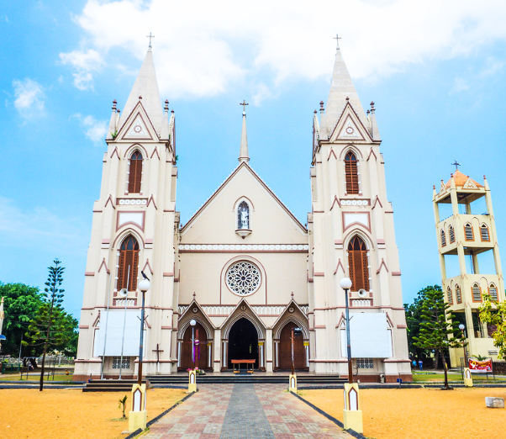
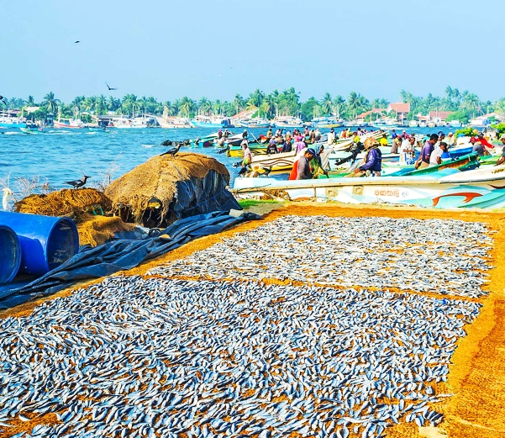
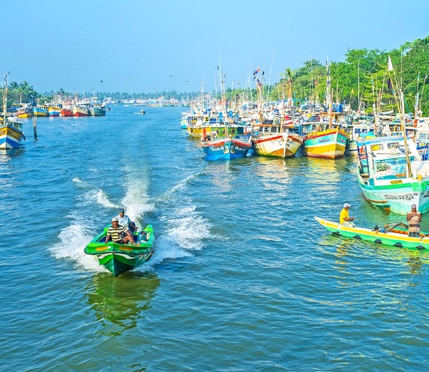

กลางวัน รับประทานอาหารกลางวัน ณ ภัตตาคาร
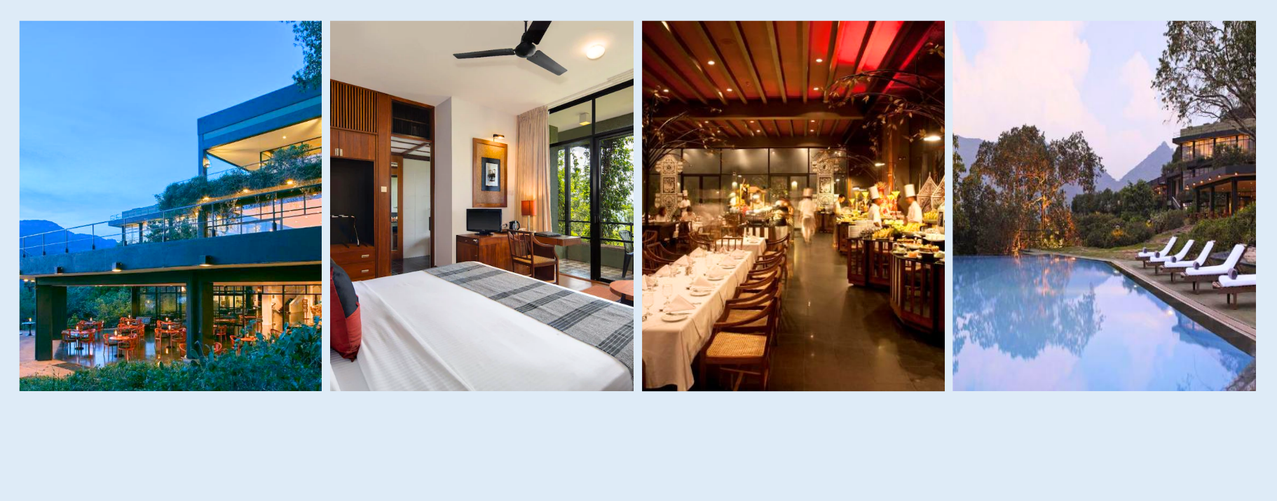
จากนั้นนำท่านเช็คอินเข้าสู่ที่พัก HERITANCE KANDALAMA หรือเทียบเท่า

HERITANCE KANDALAMA
GEMS INSPIRED BY NATURE BLEND PERFECTLY INTO THE LUSH ENVIRONMENT

ให้ท่านได้พักผ่อนอิสระตามอัธยาศัย หรือ ให้ท่านได้เพลิดเพลินกับสิ่งอำนวยความสะดวกภายในโรงแรม
ค่ำ รับประทานอาหารค่ำ ณ ห้องอาหารภายในโรงแรม
กันดาลามา – สิกิริยา – ป้อมหินซิกิริยา
28 DEC 2025
DAY 2

เช้า รับประทานอาหารเช้า ณ ห้องอาหารของโรงแรม
จากนั้นนำท่านเดินทางสู่ เมืองสิกิริยา (SIGIRIYA) (23 กิโลเมตร)
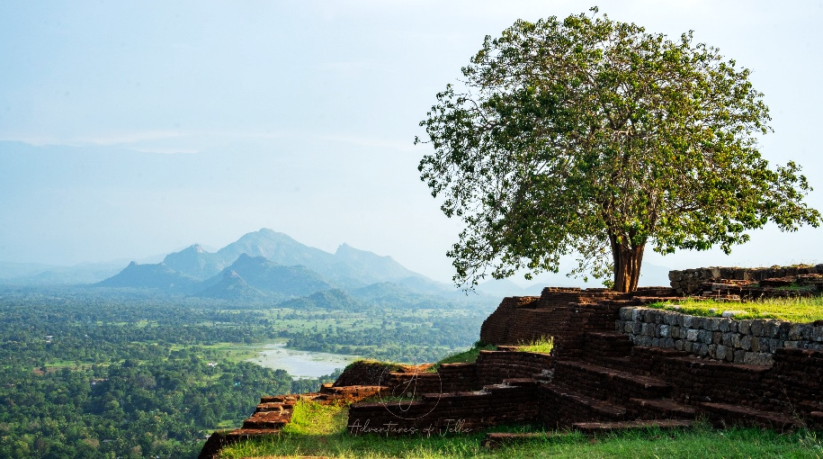
SIGIRIYA

เมืองเล็กๆ ที่มีความสำคัญอย่างมากในด้านประวัติศาสตร์และโบราณคดี เพราะเป็นที่ตั้งของป้อมหินสิกิริยาหนึ่งในแหล่งมรดกโลกที่มีชื่อเสียงที่สุดของประเทศศรีลังกา โดยชื่อของเมืองมาจากภาษาสิงหลที่แปลว่าภูเขาสิงโต เป็นส่วนหนึ่งของเส้นทางสามเหลี่ยมวัฒนธรรม ร่วมกับอนุราธปุระและแคนดี้

นำท่านเที่ยวชม ป้อมหินสิกิริยา (SIGIRIYA ROCK FORTRESS)
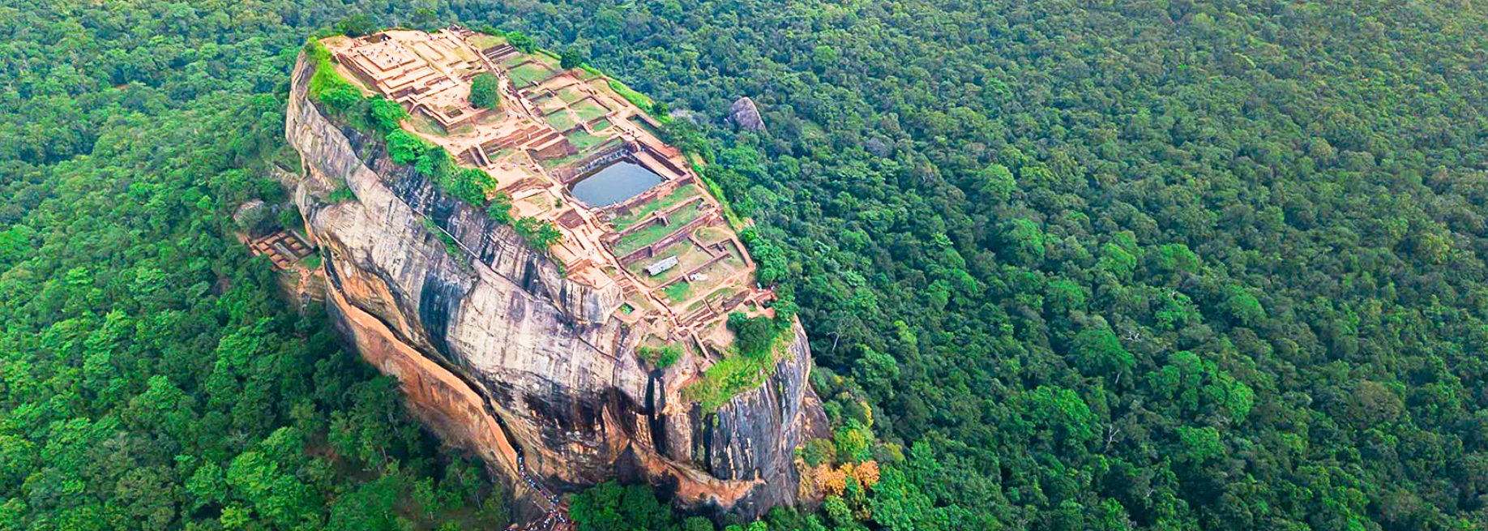


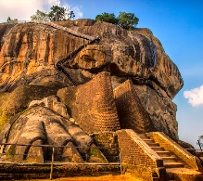
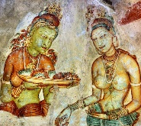

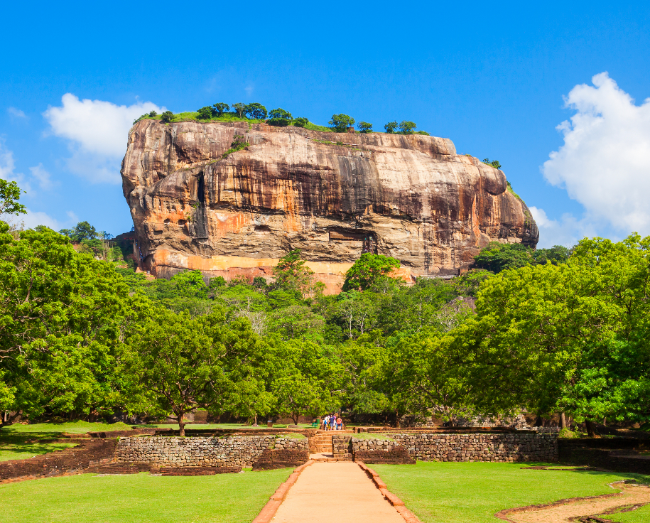
SIGIRIYA

ROCK FORTRESS

หรือ LION ROCK มรดกโลกโดยยูเนสโก (UNESCO) เป็นโบราณสถานบนยอดหินภูเขาไฟที่สูงชันราว 200 เมตร ซึ่งถูกดัดแปลงเป็นพระราชวังและป้อมปราการในช่วงศตวรรษที่ 5 บนหน้าผาหนึ่งมีภาพเขียนสตรีเปลือยอกคล้ายอัปสร ที่เรียกว่า “SIGIRIYA MAIDENS” เป็นศิลปะยุคโบราณที่ยังคงความงดงามแม้กาลเวลาผ่านมานานหลายร้อยปี

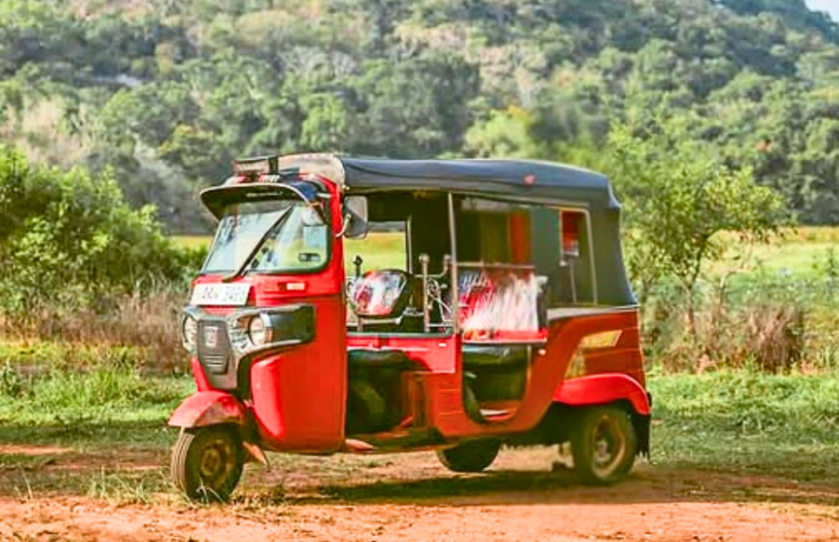

TUK TUK...
EXPERIENCE

สำหรับท่านที่ไม่เดินขึ้นภูเขาสิกิริยา จะนำท่านนั่งรถตุ๊กตุ๊ก เที่ยวชมรอบป้อมหินสิกิริยา รถตุ๊กตุ๊กเรียกอีกชื่อว่า THREE-WHEELER โดยท่านจะได้สัมผัสกับบรรยากาศและถ่ายภาพรอบนอกของป้อมสิริกิยา รวมถึงใกล้ชิดกับวิถีชาวบ้านของผู้คนท้องถิ่นในพื้น

กลางวัน รับประทานอาหารกลางวัน ณ ภัตตาคาร
นำท่านเที่ยว ชมเมืองสิกิริยา (SIGIRIYA) ที่เต็มไปด้วยมนต์เสน่ห์ของธรรมชาติและเรื่องเล่าในตำนานประวัติศาสตร์ เปรียบเสมือนการย้อนเวลากลับไปยังยุคอารยธรรมโบราณ ท่ามกลางความสงบและเรียบง่าย ภูมิทัศน์โดยรอบโอบล้อมไปด้วยต้นไม้สูงใหญ่ สระน้ำเก่าแก่ และภูเขาหินรูปทรงแปลกตาที่ตั้งตระหง่านท่ามกลางที่ราบเขียวชอุ่ม
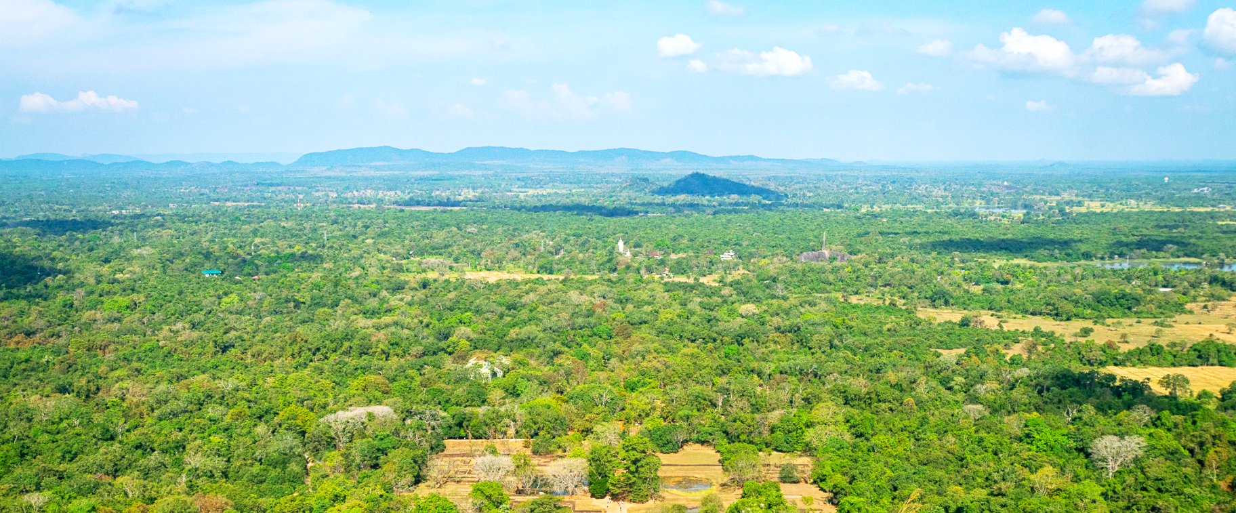

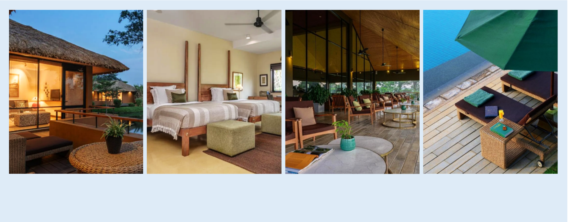
จากนั้นนำท่านเช็คอินเข้าสู่ที่พัก WATER GARDEN SIGIRIYA หรือเทียบเท่า

WATER GARDEN SIGIRIYA
SIGIRIYA ROCK AND A LUSH COUNTRYSIDE AS ITS BACKDROP, WATER GARDEN SIGIRIYA

ค่ำ รับประทานอาหารค่ำ ณ ห้องอาหารภายในโรงแรม
DAY 3
29 DEC 2025
สิกิริยา – แคนดี้ – วัดพระเขี้ยวแก้ว

เช้า รับประทานอาหารเช้า ณ ห้องอาหารของโรงแรม
จากนั้นนำท่านเดินทางสู่ เมืองแคนดี้ (KANDY) (90 กิโลเมตร)
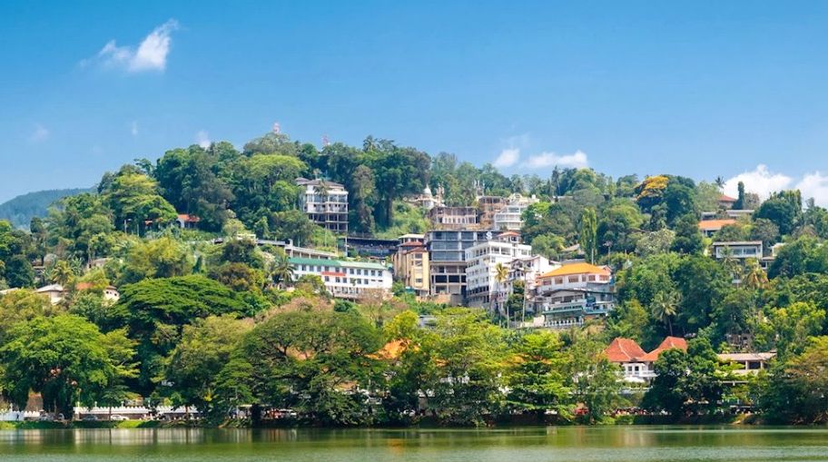
เมืองสำคัญทางวัฒนธรรมและศาสนาในศรีลังกา เป็นเมืองที่เปรียบเสมือนหัวใจทางจิตวิญญาณของชาวพุทธศรีลังกา รวมถึงเป็นหนึ่งในเมืองมรดกโลกที่มีความสวยงามทั้งด้านธรรมชาติและประวัติศาสตร์ ชื่อของเมืองมาจากภาษาท้องถิ่นคำว่า “KANDA UDA RATA” ซึ่งแปลว่า แคว้นเหนือภูเขา
KANDY

กลางวัน รับประทานอาหารกลางวัน ณ ภัตตาคาร
จากนั้นนำท่านเที่ยวชม เมืองแคนดี้ (KANDY) เมืองที่เต็มไปด้วยกลิ่นอายของการผสมผสานศาสนา วัฒนธรรม ธรรมชาติ และวิถีชีวิตแบบท้องถิ่นเอาไว้อย่างลงตัว ทั้งสถาปัตยกรรมดั้งเดิม ขุนเขาที่โอบล้อมรอบเมือง น้ำในทะเลสาบ ที่ยังคงรักษาเสน่ห์ความดั้งเดิมไว้ได้อย่างงดงาม
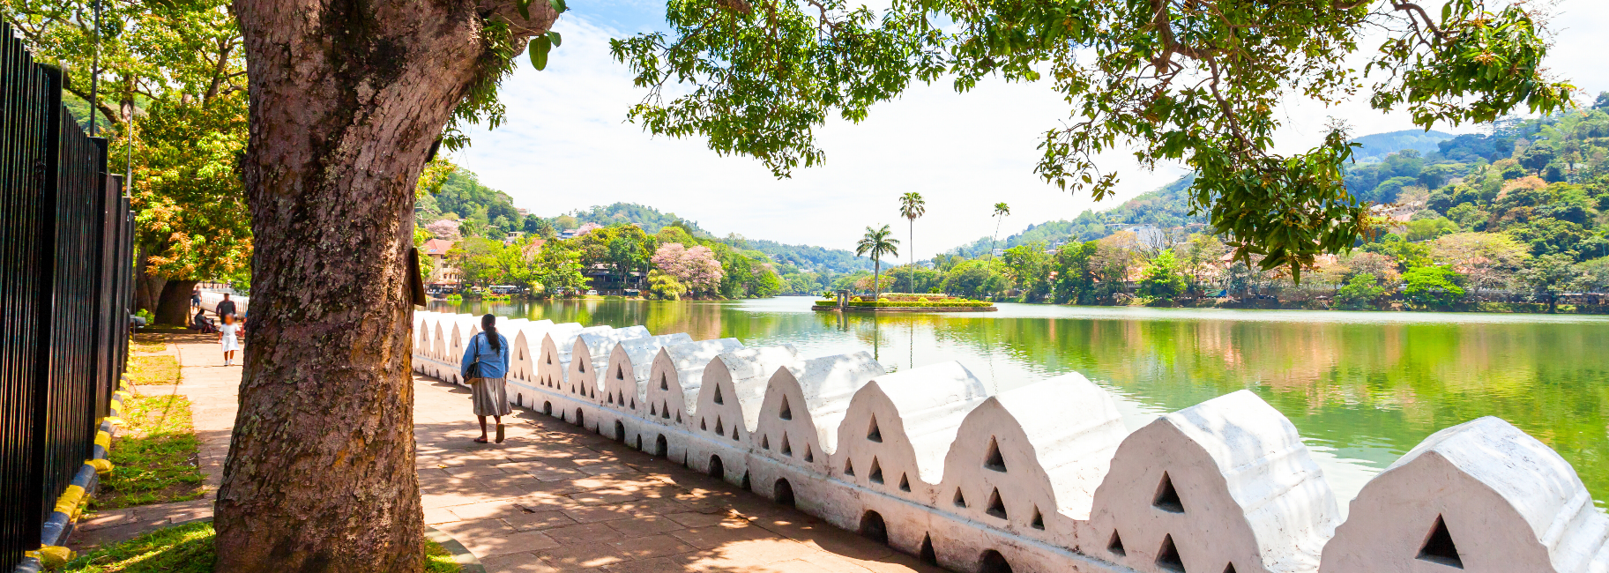

นำท่านเดินทางสู่ วัดพระเขี้ยวแก้ว (SRI DALADA MALIGAWA)
**หมายเหตุ : วันที่เดินทางไปสักการะพระธาตุเขี้ยวแก้ว ท่านควรแต่งกายให้สุภาพด้วยชุดขาวทั้งเสื้อ
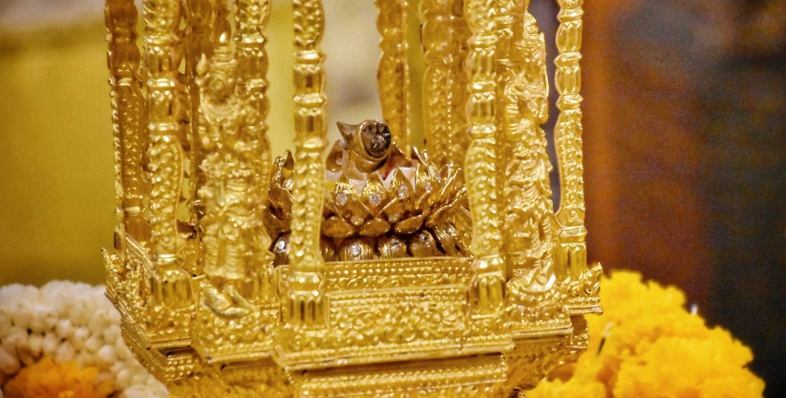
และกางเกง **
SRI DALADA
MALIGAWA

วัดพระเขี้ยวแก้วสถานที่ศักดิ์สิทธิ์ที่สุดแห่งหนึ่งในศรีลังกา ประดิษฐานพระเขี้ยวแก้ว หรือ พระทันตธาตุของพระพุทธเจ้า ถูกนำมาจากประเทศอินเดียมายังศรีลังกาในศตวรรษที่ 4 โดยเจ้าหญิงเฮมามาลี และเจ้าชายดันธา ซึ่งแอบอัญเชิญพระเขี้ยวแก้วไว้ในมวยผม เดิมทีพระเขี้ยวแก้วประดิษฐานอยู่ในเมืองหลวงต่างๆ ตามที่ราชวงษ์ประทับ เมื่อตั้งราชธานีเมืองแคนดี้ ในศตวรรษที่ 16 วัดพระเขี้ยวแก้วก็ถูกสร้างขึ้นเพื่อประดิษฐานพระบรมธาตุ

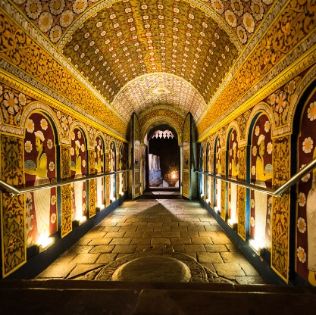
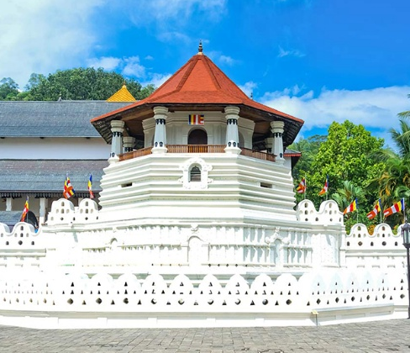

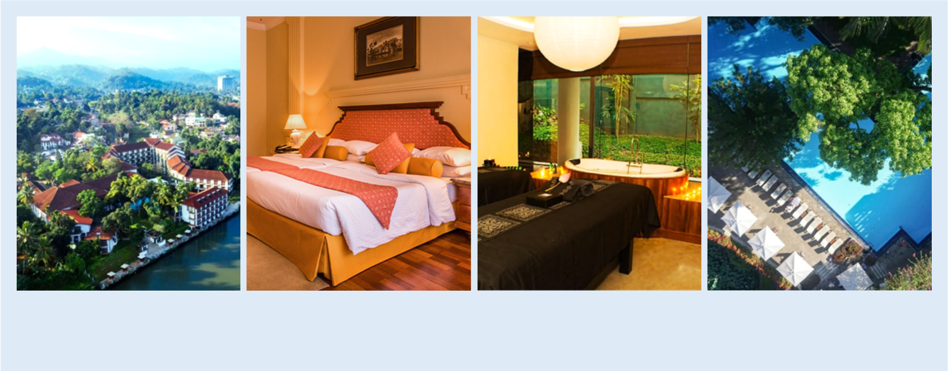
นำท่านเช็คอินเข้าสู่ที่พัก MAHAWELI REACH HOTEL หรือเทียบเท่า

MAHAWELI REACH HOTEL
SITUATED ALONG THE BANKS OF MAHAWELI RIVER WITH ROLLING MOUNTAINS AS A BACKDROP

ค่ำ รับประทานอาหารค่ำ ณ ห้องอาหารภายในโรงแรม
DAY 4
แคนดี้ – นูวารา เอลิยา – ชมไร่ชา
30 DEC 2025

เช้า รับประทานอาหารเช้า ณ ห้องอาหารของโรงแรม
จากนั้นนำท่านเดินทางสู่ เมืองนูวารา เอลิยา (NUWARA ELIYA) (82 กิโลเมตร)
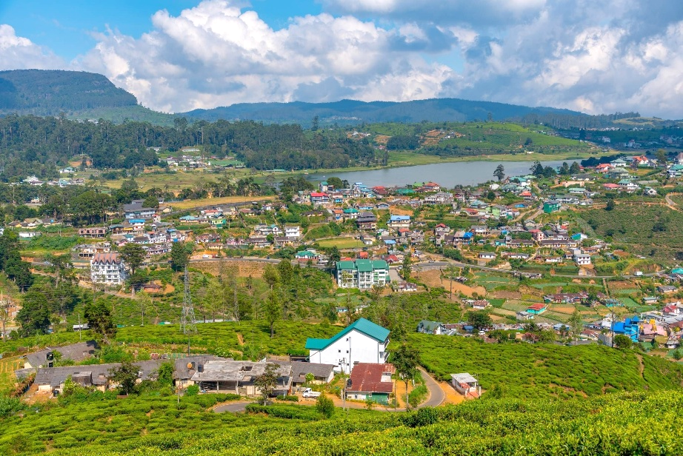
NUWARA ELIYA
อดีตเมืองตากอากาศของอังกฤษและเป็นเมืองแห่งใบชา
อีกทั้งยังได้รับการขึ้นทะเบียนให้เป็นมรดกโลกจากองค์กรยูเนสโก มีสถานที่ท่องเที่ยวยอดนิยมด้วยเอกลักษณ์ของตึกและบ้านเรือนที่ไม่เหมือนใคร โครงสร้างที่ออกแบบเป็นสไตล์อังกฤษยุควิคตอเรีย ถูกยกย่องให้เป็น “LITTLE ENGLAND” แห่งประเทศศรีลังกา

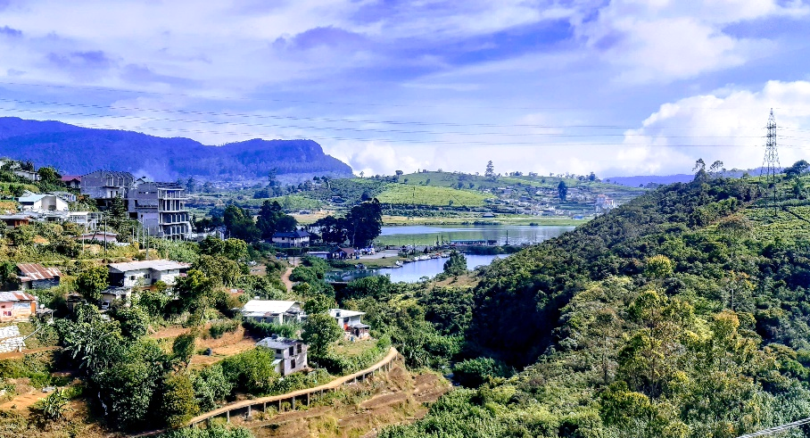
นำท่านเที่ยวชมความสวยงามของเมืองนูวารา เอลิยา (NUWARA ELIYA) เมืองที่มีทิวทัศน์สวยงามตลอดทาง ทั้งไร่ชา และสถาปัตยกรรมแบบวิคตอเรียที่กลมกลืนไปกับธรรมชาติอย่างลงตัว รวมถึงวิถีชีวิตเรียบง่ายของชาวเมืองที่ยังคงรักษาเสน่ห์แบบดั้งเดิมไว้อย่างน่าหลงใหล

จากนั้นนำท่านเที่ยวชมไร่ชาในเมืองนูวารา เอลิยา เหมือนผืนพรมสีเขียวกว้างใหญ่ที่ทอดตัวคลุมไปทั่วทั้งเชิงเขาและหุบเขา ท่านจะได้สัมผัสกับผู้คนพื้นเมืองที่กำลังเก็บใบชาอย่างประณีต พร้อมเรียนรู้กระบวนการผลิตชา ตั้งแต่การเก็บเกี่ยว อบแห้ง ไปจนถึงการชิมชาท่ามกลางธรรมชาติ
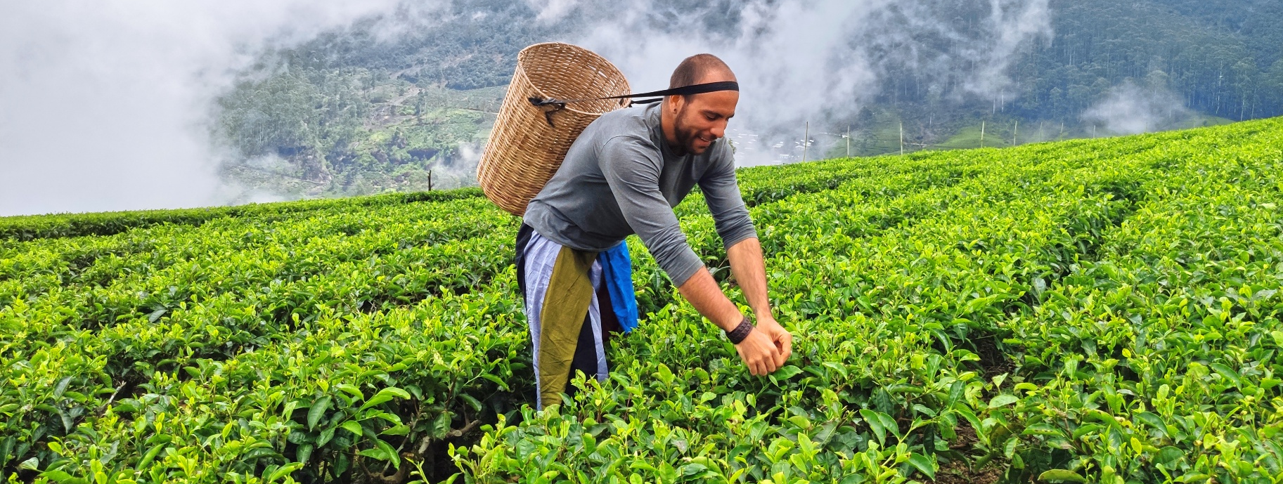

กลางวัน รับประทานอาหารกลางวัน ณ ภัตตาคาร
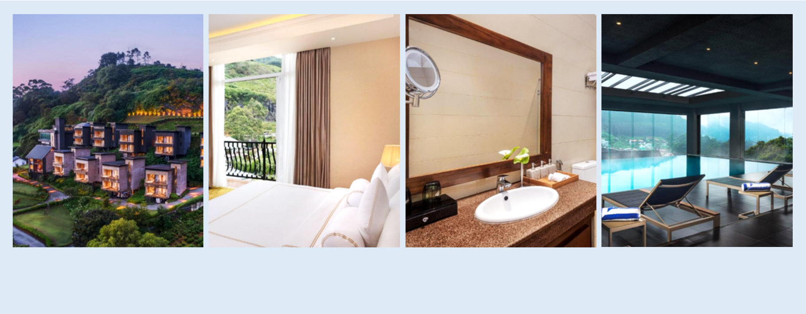
จากนั้นนำท่านเช็คอินเข้าสู่ที่พัก THE GOLDEN RIDGE HOTEL หรือเทียบเท่า

THE GOLDEN RIDGE HOTEL
INDOOR SWIMMING POOL ALONG WITH A PICTURESQUE VIEW OF BAMBARAKELLE MOUNTAIN

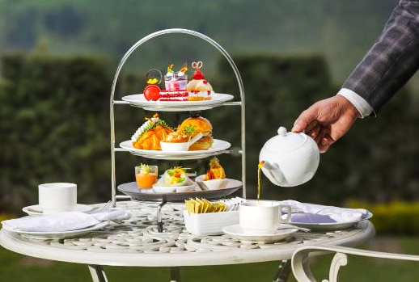

AFTERNOON
HIGH TEA

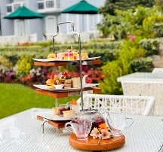
นำท่านจิบชายามบ่าย โดยจัดเสิร์ฟอย่างประณีตบนถาดสามชั้น ระหว่างนั่งจิบชาท่านสามารถชมทัศนียภาพที่เต็มไปด้วยธรรมชาติที่สวยงาม

ให้ท่านได้พักผ่อนอิสระตามอัธยาศัย หรือ ให้ท่านได้เพลิดเพลินกับสิ่งอำนวยความสะดวกภายในโรงแรม
ค่ำ รับประทานอาหารค่ำ ณ ห้องอาหารภายในโรงแรม
31 DEC 2025
DAY 4
นูวารา เอลิยา – ยาลา

เช้า รับประทานอาหารเช้า ณ ห้องอาหารของโรงแรม
จากนั้นนำท่านเดินทางสู่ เมืองยาลา (YALA) (159 กิโลเมตร)
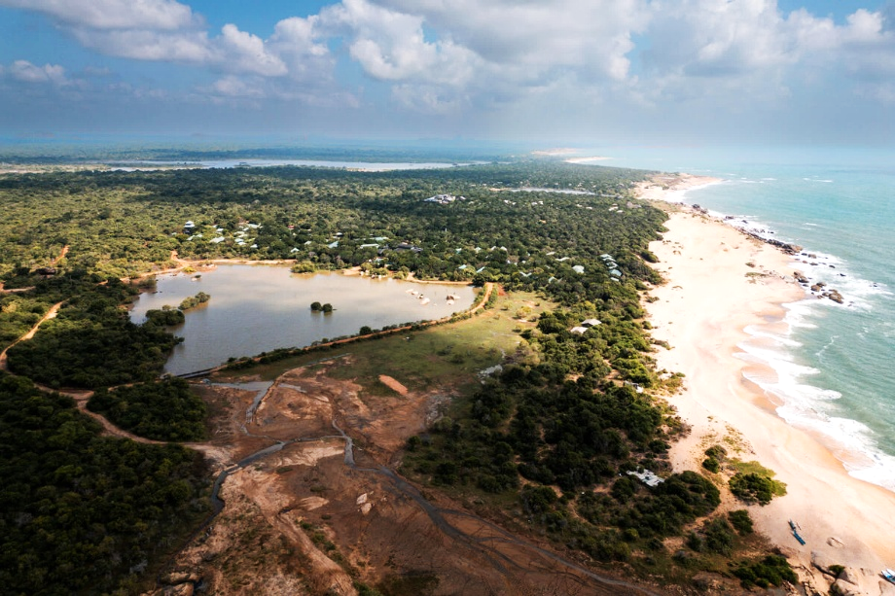
YALA
เป็นพื้นที่ทางตะวันออกเฉียงใต้ของศรีลังกา โดยชื่อเสียงหลักของยาลามาจาก อุทยานแห่งชาติยาลา ซึ่งเป็นหนึ่งในเขตอนุรักษ์สัตว์ป่าที่เก่าแก่และใหญ่ที่สุดในประเทศ มีชื่อเสียงระดับโลกในเรื่องประชากรเสือดาวที่หนาแน่นที่สุดแห่งหนึ่งในโลกรวมถึงช้างเอเชีย ควายป่า จระเข้ หมีสลอธ และนกหายากหลาหหลายชนิด

กลางวัน รับประทานอาหารกลางวัน ณ ภัตตาคาร
จากนั้นนำท่านเช็คอินเข้าสู่ที่พัก WILD COAST TENTED LODGE - RELAIS AND CHATEAUX - ALL INCLUSIVE หรือเทียบเท่า
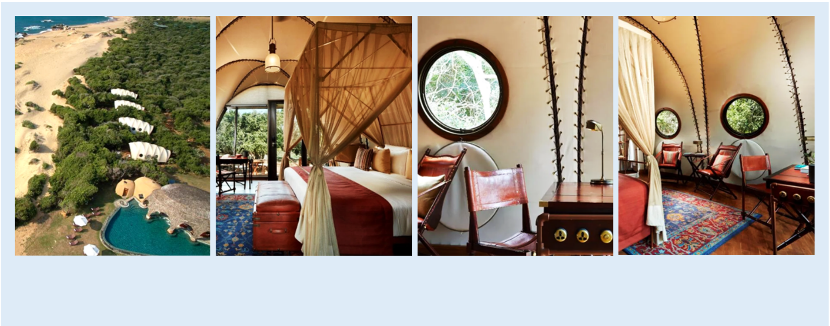

WILD COAST TENTED LODGE - RELAIS AND CHATEAUX - ALL INCLUSIVE
LOCATED NEXT TO YALA NATIONAL PARK, THIS TENTED ACCOMMODATION IS LUXURIOUSLY DECORATED

อิสระให้ท่านพักผ่อนที่โรงแรมตามอัธยาศัย ดื่มด่ำไปกับธรรมชาติท่านสามารถไปเดินเล่นที่ริมชายหาดสัมผัสกับลมทะเลอันสดชื่นริมที่พัก หรือเพลิดเพลินไปกับสปาและอื่นๆอีกมากมาย
ค่ำ รับประทานอาหารค่ำ ณ ห้องอาหารภายในโรงแรม
ให้ท่านได้เพลิดเพลินกับ GALA DINNER ร่วมเฉลิมฉลองเทศกาลปีใหม่
01 JAN 2026
ยาลา – อุทยานแห่งชาติยาลา – กอลล์
DAY 5

เช้า นำท่าน นั่งรถจิ๊ปเที่ยวชมอุทยานแห่งชาติยาลา (YALA NATIONAL PARK)
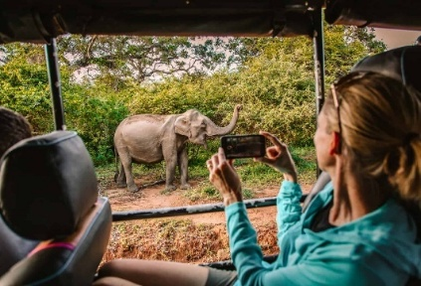
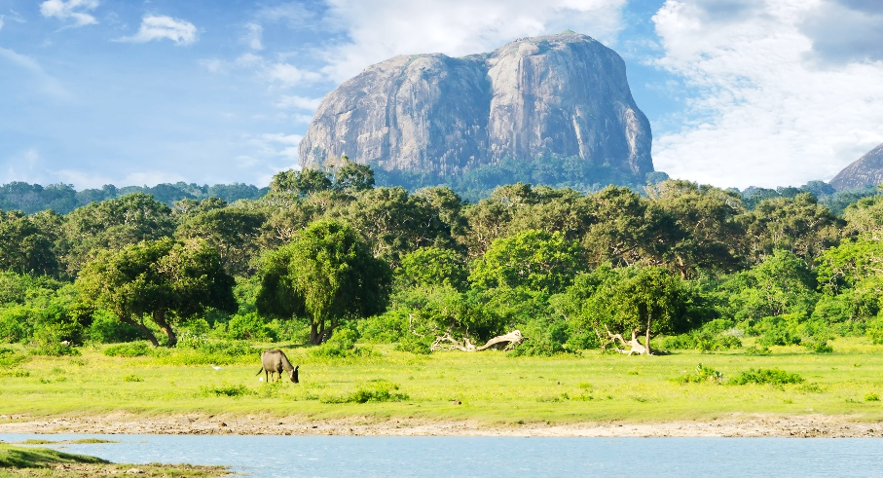
YALA
NATIONAL PARK

เป็นเขตอนุรักษ์พันธุ์สัตว์ป่ามาตั้งแต่ปี ค.ศ. 1900 ในอดีตสร้างขึ้นเพื่อเป็นสถานที่ล่าสัตว์ของบรรดาชาวไร่ชา ชาวอังกฤษ ซึ่งจะลงมาจากไร่ เพื่อแข่งกันล่าช้างและเสือดาว ในอดีตเคยเป็นอาณาจักรอันรุ่งเรือง แต่เกิดไข้มาลาเรียระบาด ทำให้ผู้คนจำเป็นต้องละทิ้งถิ่นฐานเหลือไว้เพียงซากสถูปและอ่างเก็บน้ำที่สร้างขึ้น ปัจจุบันอุทยานแห่งชาติยาลาได้กลายเป็นแหล่งที่มีเสือดาวจำนวนมากที่สุดในโลก

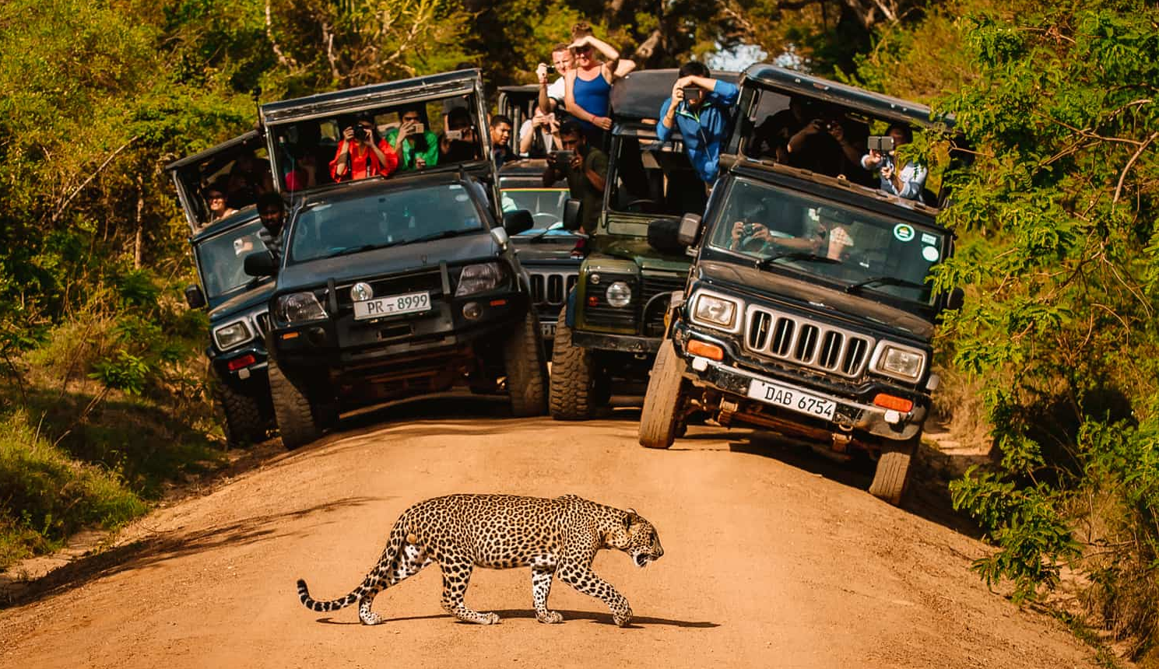

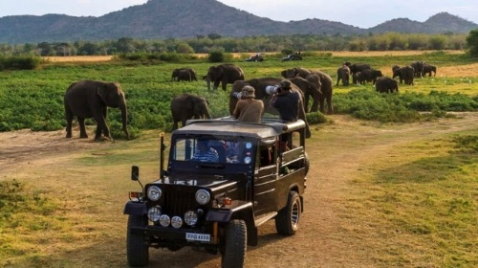

จนได้เวลาอันสมควร นำท่านเดินทางกลับสู่โรงแรมเพื่อรับประทานอาหารเช้า และ CHECK-OUT
เช้า รับประทานอาหารเช้า ณ ห้องอาหารของโรงแรม
จากนั้นนำท่านเดินทางสู่ เมืองกอลล์ (GALLE) (163 กิโลเมตร)
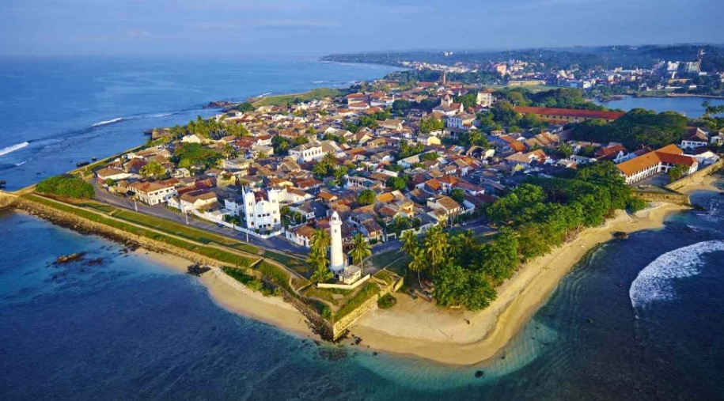
GALLE

เมืองซึ่งเป็นอัญมณีแห่งประวัติศาสตร์ของศรีลังกาที่ยอดเยี่ยมแก่การสำรวจ ท่ามกลางท่าเรือการค้าเก่าแก่ที่แปลกใหม่ เมืองชายฝั่งริมทะเลเต็มไปด้วยอาคารยุคอาณานิคมดัตช์ มัสยิดและโบสถ์โบราณ คฤหาสน์หลังใหญ่และพิพิธภัณฑ์ นอกจากนี้ยังเต็มไปด้วยร้านอาหารและร้านกาแฟมากมาย

จากนั้นนำท่านเรียนรู้วิถีชีวิต ชาวประมงไม้เสา (STILT FISHING)
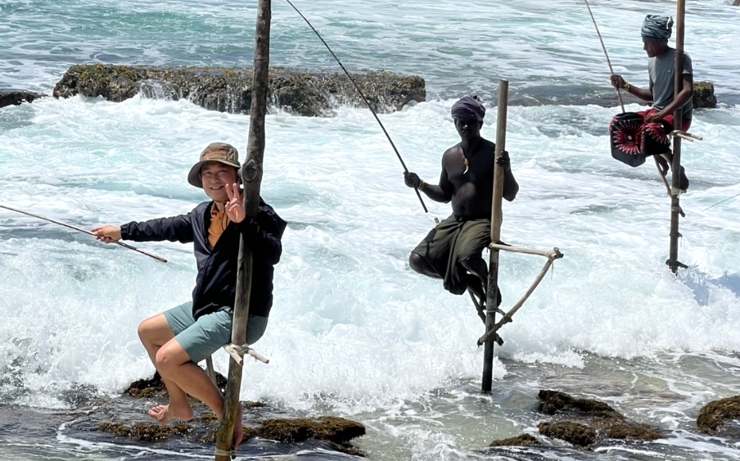
STILT FISHING

ชาวประมงจะนั่งอยู่นิ่งๆ บนเสาไม้ และถือแค่เบ็ดตกปลา การตกปลาแบบนี้จะไม่ใช้เรือ ทำให้ไม่ก่อให้เกิดเสียงหรือความเคลื่อนไหวในน้ำจึงไม่ทำให้รบกวนปลา

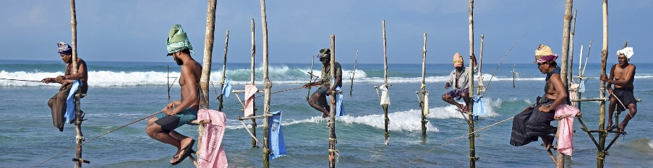

กลางวัน รับประทานอาหารกลางวัน ณ ภัตตาคาร
จากนั้นนำท่านเที่ยวชม เมืองกอลล์ (GALLE) เมืองเก่าถูกโอบล้อมด้วยกำแพงหินโบราณที่มีเรื่องราวยาวนาน สัมผัสกับกลิ่นอายของสถาปัตยกรรมดัตซ์โคโลเนียล ผสมผสานกับวัฒนธรรมท้องถิ่นอย่างลงตัว
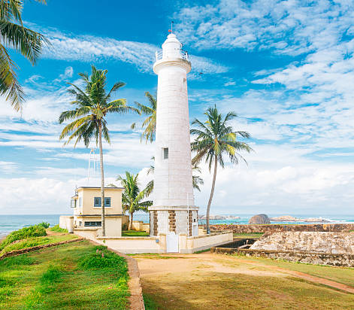
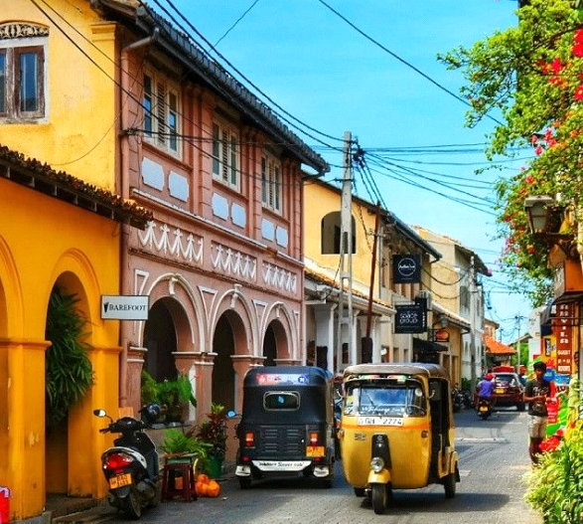
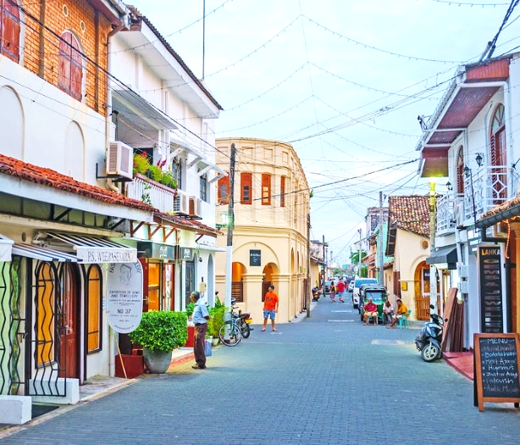

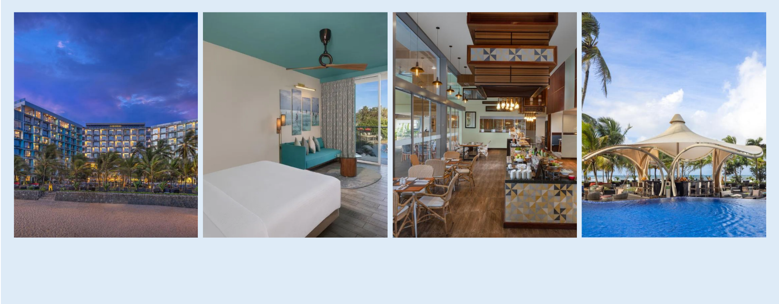
จากนั้นนำท่านเช็คอินเข้าสู่ที่พัก RADISSON BLU RESORT GALLE หรือเทียบเท่า

RADISSON BLU RESORT GALLE
LOCATED IN THE HISTORIC FORT CITY OF GALLE ON THE SOUTHERN COAST OF SRI LANKA

ค่ำ รับประทานอาหารค่ำ ณ ห้องอาหารภายในโรงแรม
02 JAN 2026
กอลล์ – โคลัมโบ – สนามบิน
DAY 6

เช้า รับประทานอาหารเช้า ณ ห้องอาหารของโรงแรม
นำท่านเดินทางสู่ เมืองโคลัมโบ (COLMBO) (124 กิโลเมตร)
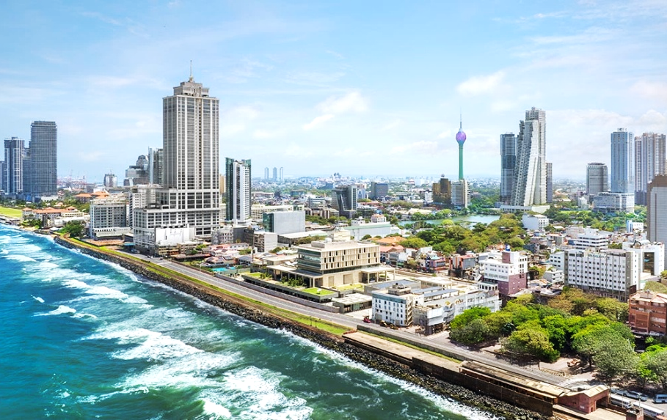
COLOMBO
เป็นเมืองหลวงทางการค้าและเป็นเมืองใหญ่ที่สุดของ
ประเทศศรีลังกา มีอาณาเขตติดชายฝั่งมหาสมุทรอินเดีย
ยาวประมาณ 14 กิโลเมตรชาวสิงหลเรียกโคลัมโบว่า
“โคลอมบา” เป็นเมืองที่มีการพัฒนาอย่างก้าวกระโดด
ตึกระฟ้าตั้งตระหง่านขึ้นทัดเทียมกับสิ่งก่อสร้างทางวัฒนธรรม ผสมผสานด้วยความสวยงามของธรรมชาติ
ที่ยังคงความสมบูรณ์

จากนั้นนำท่าน ชมเมืองโคลัมโบ (COLOMBO) เมืองหลวงที่คึกคักที่สุดของศรีลังกา เมืองที่ผสมผสานความเก่าแก่และใหม่ได้อย่างมีชีวิตชีวา ตึกระฟ้าโมเดิร์นตั้งตระหง่านเคียงข้างอาคาร โคโลเนียลยุคอาณานิคม ถนนสายหลักเต็มไปด้วยรถราและผู้คนที่เร่งรีบ แต่ก็ยังแทรกไปด้วยสวนสาธารณะกว้างขวางและแนวชายหาดที่ทอดตัวยาว
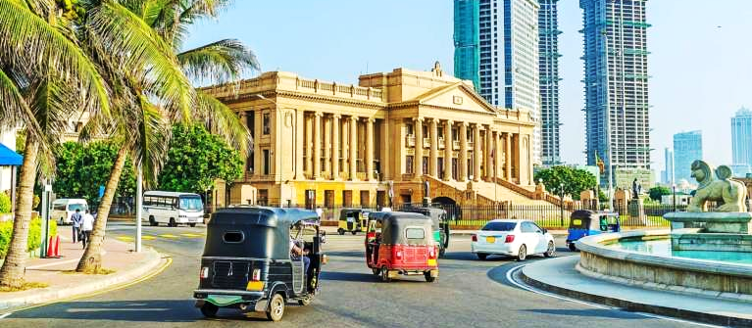

กลางวัน รับประทานอาหารกลางวัน ณ MINISTRY OF CRAB COLOMBO
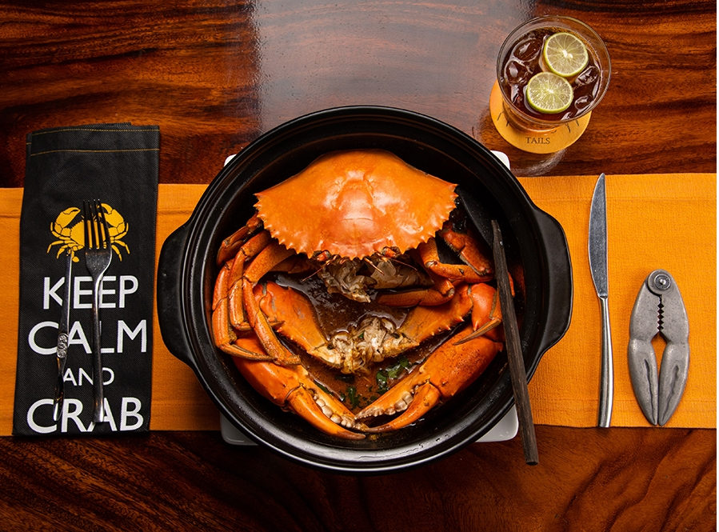

ร้านอาหารซีฟู้ดชื่อดังที่ติดอันดับร้านอาหารที่ดีที่สุดในเอเชียจากหลายสถาบัน ต้นตำหรับปูศรลังกาขนาดใหญ่และนำมาปรุงด้วยรสชาติแบบซอสพิเศษที่ทั้งหอมและเข้มข้น ก่อตั้งโดยนักคริกเก็ตระดับตำนานของศรีลังกาได้แก่ MAHELA JAYAWARDENE และ KUMAR SANGAKKARA
MINISTRY OF
CRAB COLOMBO

จากนั้นนำท่านเช็คอินเข้าสู่ที่พัก CINNAMON LIFE AT CITY OF DREAMS หรือเทียบเท่า เพื่อให้ท่านได้พักผ่อนก่อนออกเดินทางกลับสู่กรุงเทพฯ
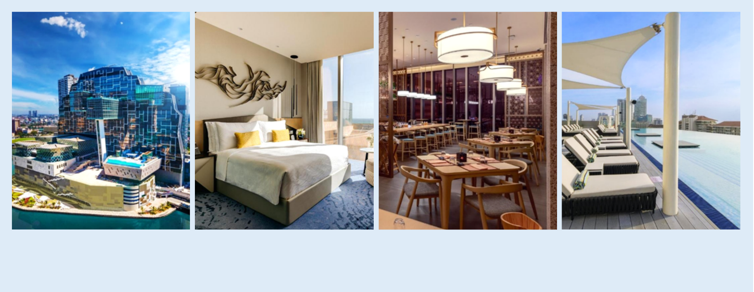

CINNAMON LIFE AT CITY OF DREAMS
LOCATED IN COLOMBO, IT OFFERS ACCOMMODATION WITH AN OUTDOOR POOL

ค่ำ รับประทานอาหารค่ำ ณ ห้องอาหารภายในโรงแรม
จนกระทั่งได้เวลาอันสมควร นำท่านเดินทางสู่ สนามบินนานาชาติแบนดารานาอิเก (BANDARANAIKE INTERNATIONAL AIRPORT)
สนามบิน – กรุงเทพฯ
03 JAN 2026
DAY 7

01.10 น. ออกเดินทางสู่ ท่าอากาศยานสุวรรณภูมิ โดยสายการบินศรีลังกาแอร์ไลน์ (UL) เที่ยวบินที่ UL 402
06.20 น. เดินทางถึง ท่าอากาศยานสุวรรณภูมิ กรุงเทพฯ โดยสวัสดิภาพ พร้อมความประทับใจและรูปถ่ายล้นมือถือ

อัตราค่าเดินทาง
LUXURY ESCAPE TO SRI LANKA (UL) 8 DAYS
STANDARD ROOM
ราคาต่อท่าน

139,800 ฿
126,800 ฿
119,800 ฿
112,800 ฿
50,000 ฿

- ผู้ใหญ่ พักห้องละ 2 ท่าน
- ผู้ใหญ่ 1 ท่าน และเด็ก 1 ท่าน พักห้องละ 2 ท่าน
- ผู้ใหญ่ 2 ท่าน และเด็ก 1 ท่าน (มีเตียงเสริม)
- ผู้ใหญ่ 2 ท่าน และเด็ก 1 ท่าน (ไม่มีเตียงเสริม)
- พักห้องเดี่ยว Standard Room เพิ่ม (Single room)

ราคาที่นั่งชั้นธุรกิจ (BUSINESS CLASS) กรุณาเช็คที่นั่งว่าง
และราคากับพนักงานขายก่อนทำการจองทุกครั้ง

** กิจกรรมต่างๆ ในแต่ละสถานที่ อาจมีการเปลี่ยนแปลงสถานที่ทำกิจกรรมได้ตามความเหมาะสม
โดยมิได้แจ้งล่วงหน้า ทั้งนี้ขึ้นอยู่กับสภาพอากาศ ในแต่ละพื้นที่ และความปลอดภัยของท่านเป็นสำคัญ**

***รูปภาพประกอบในโปรแกรมมีวัตถุประสงค์เพื่อประชาสัมพันธ์ และสร้างแรงบันดาลใจในการออกเดินทางท่องเที่ยวเท่านั้น สถานที่จริงอาจมีความแตกต่างไปจากปัจจัยต่างๆ โดยมิอาจทราบล่วงหน้า***
หมายเหตุ

- บริษัทฯ ขอสงวนลิขสิทธิ์ในการยกเลิก หรือเปลี่ยนแปลงราคา กรณีผู้ร่วมเดินทางน้อยกว่า 15 ท่าน
- บริษัทฯขอสงวนสิทธิ์ที่จะเปลี่ยนแปลงรายละเอียดบางประการในทัวร์นี้เมื่อเกิดเหตุจำเป็นสุดวิสัยจนไม่อาจแก้ไขได้ โดยจะคำนึงถึงผลประโยชน์ของลูกค้าเป็นสำคัญ
- หากท่านถอนตัวก่อนรายการท่องเที่ยวสิ้นสุดลง ทางบริษัทฯ จะถือว่าท่านสละสิทธิ์ และจะไม่รับผิดชอบต่อค่าบริการที่ท่านได้ชำระไว้แล้ว ไม่ว่ากรณีใดๆ ทั้งสิ้น
- สตรีมีครรภ์ควรแจ้งเจ้าหน้าที่ของบริษัทฯ เพื่อความปลอดภัยระหว่างการเดินทาง
- รายการนี้เป็นเพียงการเสนอราคาที่ต้องได้รับการยืนยันจากบริษัทฯ อีกครั้งหนึ่ง หลังจากได้สำรองที่นั่งกับสายการบิน และโรงแรมที่พักอย่างไรก็ตามรายการนี้อาจจะเปลี่ยนแปลงได้ตามความเหมาะสม
- บริษัทฯ จะไม่รับผิดชอบใดๆ ในกรณีเกิดความเสียหาย หรือสูญหาย สำหรับกระเป๋าเดินทางกระเป๋าใบเล็ก หรือของมีค่าส่วนตัวของท่านระหว่างการเดินทาง

อัตรานี้รวม

- ค่าตั๋วเครื่องบินไป-กลับ ชั้นทัศนาจรตามที่ระบุในรายการ
- ค่าโรงแรมที่พักที่ระบุในรายการ /ค่าอาหารทุกมื้อตามที่ระบุในรายการ
- ค่าธรรมเนียมเข้าชมสถานที่ต่างๆ ตามรายการ
- ค่าประกันอุบัติเหตุการเดินทาง ท่านละไม่เกิน 3,000,000 บาท เงื่อนไขตามกรมธรรม์
- ค่ามัคคุเทศก์ท้องถิ่น / ค่าทิปคนขับรถ

อัตรานี้ไม่รวม

- ค่าใช้จ่ายเช่น ค่าโทรศัพท์ ค่าซักรีด ค่าเครื่องดื่ม และค่าใช้จ่ายส่วนตัวที่ไม่ได้ระบุในรายการ
- ค่าภาษีมูลค่าเพิ่ม 7% และค่าภาษีหัก ณ ที่จ่าย 3%
- ค่าธรรมเนียมเข้าสถานที่ของชาวต่างชาติที่เพิ่มเติมตามการจ่ายจริง(ถ้ามี)
- ค่าทิปหัวหน้าทัวร์

การจอง และชำระเงิน

- กรุณาส่งสำเนา PASSPORT หน้าแรกของเล่มปัจจุบัน แฟกซ์มายังบริษัทฯ พร้อมชำระเงินค่ามัดจำ ท่านละ 50,000 บาท สำหรับส่วนที่เหลือทั้งหมด
กรุณาชำระก่อนการเดินทาง 50 วัน
- กรณีท่านทำการจองก่อนการเดินทางไม่ถึง 30 วัน กรุณาชำระค่าทัวร์เต็มจำนวน
(หากไม่ชำระภายในเวลาที่กำหนด ถือว่าท่านสละสิทธิ์ ยินดีให้บริษัทฯทำการยกเลิกและยินยอมให้ยึดเงินมัดจำโดยไม่มีเงื่อนไข)

การยกเลิก

ในกรณีที่ท่านยกเลิกการเดินทาง บริษัทขอสงวนสิทธิ์ในการคืนเงินมัดจำเต็มจำนวนทุกกรณี โดยอิงตามกฎของสายการบินเป็นหลัก
- ยกเลิกก่อนเดินทางมากกว่า 60-46 วันทำการ เก็บค่าใช้จ่ายตามความเป็นจริง
- ยกเลิกก่อนเดินทาง 45-31 วันทำการ เก็บ 100% ของค่ามัดจำ
- ยกเลิกก่อนเดินทาง 30-16 วันทำการ เก็บ 75% ของค่าทัวร์ทั้งหมด
- ยกเลิกก่อนเดินทาง 15-0 วันทำการ เก็บ 100% ของค่าทัวร์ทั้งหมด

